Anexa nr.1
la Caietul de sarcini
Specificaţii tehnice
[Acest tabel va fi completat de către ofertant în coloanele 2, 3, 4, 6, 7,
iar de către SA Energocom – în coloanele 1, 5,]
Numărul procedurii de achiziţie nr. __________________________ din ___ septembrie 2024
Obiectul achiziţiei: Mobilier

Denumirea  bunurilor | Denumirea modelului |  | Ţara de origine | Producătorul |  | Specificarea tehnică deplină solicitată de către autoritatea contractantă |  | Specificarea tehnică deplină propusă de către ofertant |  | Standarde de referinţă
1 | 2 |  | 3 | 4 |  | 5 |  | 6 |  | 7
Lot 1: Mobilier de birou
Masă de birou |  |  |  |  |  | Specificația tehnică:  - Dimensiuni: L150cm*68cm*H75cm  - Blatul din PAL melaminat de 36 mm (culoarea ca în poze- din gama Sonoma);  - Partea exterioară a mesei să fie dotate cu panel din PAL melsminst de 18 mm, de culoare Black/Anthracite (ca în poze);  - Picioarele metalice ale mesei trebuie să fie realizate în forma expusă în poză, de culoare neagră.  - Să fie similare cu celelalte mase din dotare la moment  - Poză orientativă  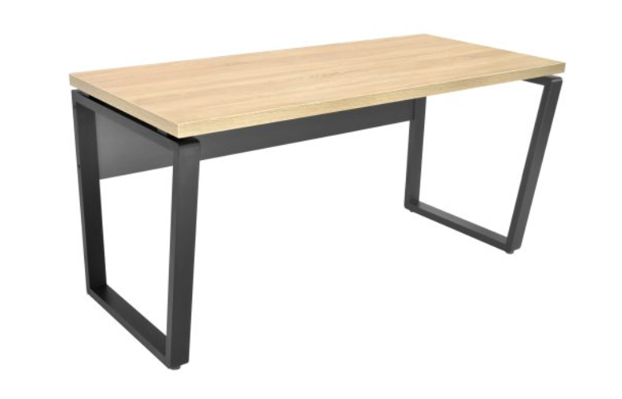  Termen de garanție: 24 luni.
Tumba Box Casetieră |  |  |  |  |  | Specificația tehnică:  Dimensiuni:  Lațime: 40 cm;  Adâncime:68 cm  Înălțime: 75 cm  - Blatul PAL melaminat de 36mm, culoarea Sonoma (ca în poză și identică cu culoare mesei);  - Perimetrul prelucrat;  - Corp din PAL melaminat de 18mm culoarea gri Anthracite;  - 3 sertare cu gliser;  - Sertarul de jos cu încuietoare.  - Să fie similare cu celelalte articole mobiliere din dotare la moment.  Poză orientativă  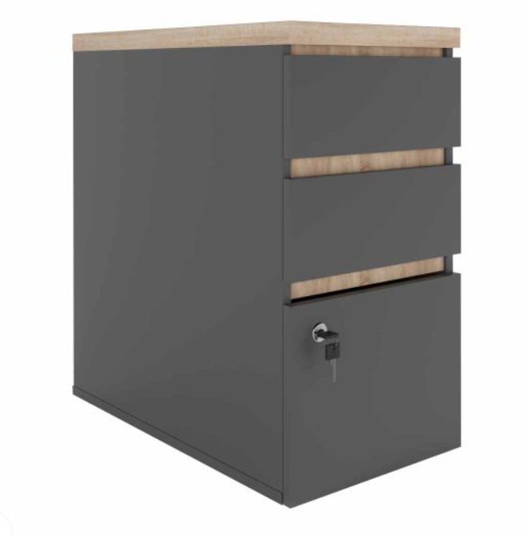  Termen de garanție: 24 luni.
Dulap pentru mape |  |  |  |  |  | Specificația tehnică:  Dimensiuni:  Lațime: 90 cm;  Adâncime: 34 cm;  Înălțime: 210 cm;  Înălțime între polițe: 34 cm;  Înălțime dulap superior: 34 cm;  Înălțime dulap inferior: 84 cm;  - Blatul PAL melaminat de 18mm, cantuit, culoarea gri Anthracite (ca în poză și identică cu celelalte articole);  - Carul din metal, negru, identic ca formă cu celelate articole;  - Ușile dulapului interior dotate cu balamale de închidere lentă.  - Dotat cu piciorușe reglabile.  - Să fie similare cu celelalte articole mobiliere din dotare la moment.  Poze orientative  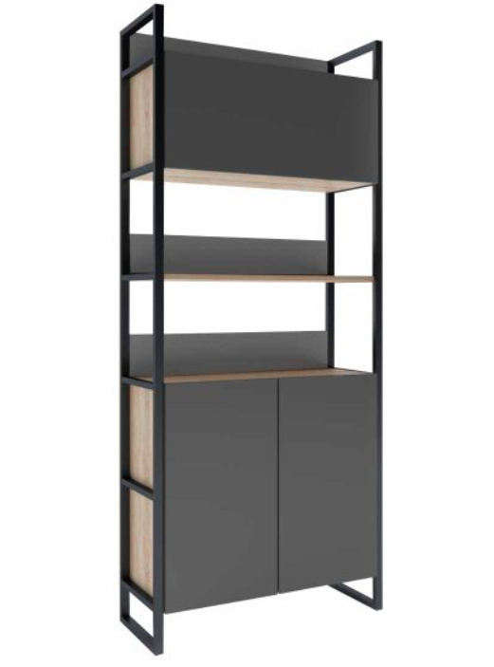  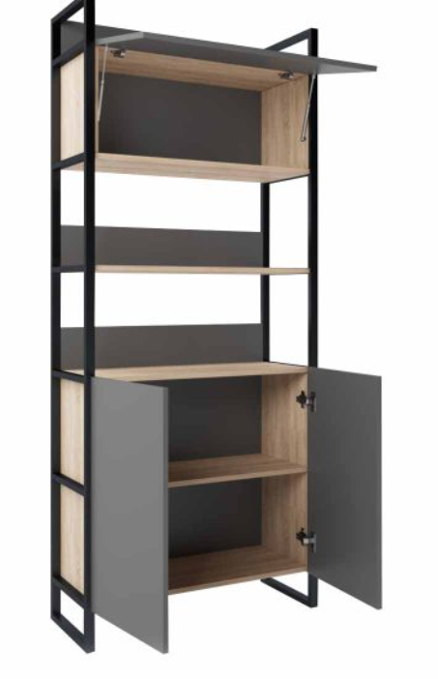  Termen de garanție: 24 luni.
Dulap pentru haine |  |  |  |  |  | Specificația tehnică:  Dimensiuni:  Lațime: 90 cm;  Adâncime: 52 cm;  Înălțime: 210 cm;  - Cadru din PAL melaminat cantuit de 18 mm;  - Ușile dulapului cu balamale cu mecanism de închidere lentă.  - Picioarele din metal rezistente, negre, ajustabile pe înălțime, pernuțe pentru protejarea pardosele  - Să fie similare cu celelalte articole mobiliere din dotare la moment.  Poze orientative  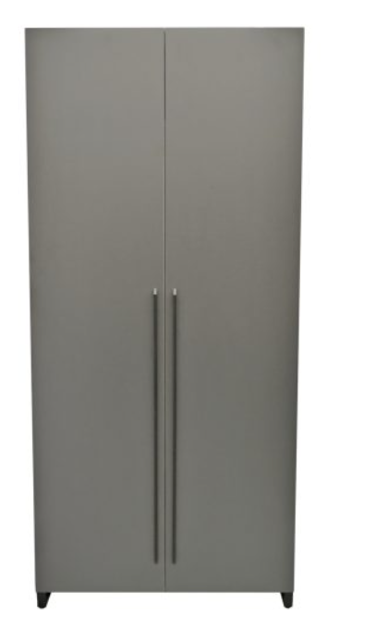  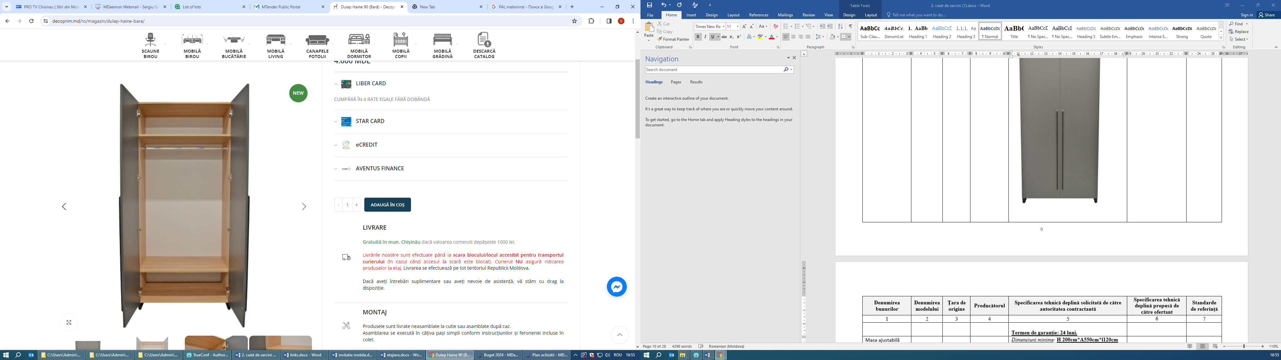  Termen de garanție: 24 luni.
Lot nr. 2 Mobilier de birou
Masa de birou |  |  |  |  |  | Specificația tehnică:  Specificația tehnică:  - Dimensiuni: L160cm*80cm*H75cm  - Blatul din PAL melaminat de 36 mm (culoarea ca în poze- din gama Sonoma);  - Partea exterioară a mesei să fie dotate cu panel din PAL melaminat de 18 mm, de culoare Black/Anthracite (ca în poze);  - Picioarele metalice ale mesei trebuie să fie realizate în forma expusă în poză, de culoare neagră.  - Să fie similare cu celelalte mase din dotare la moment  - Poză orientativă  Termen de garanție: 24 luni.
Tumba Box Casetieră |  |  |  |  |  | Specificația tehnică:  Dimensiuni:  Lațime: 50 cm;  Adâncime:80 cm  Înălțime: 75 cm  - Blatul PAL melaminat de 36mm, culoarea Sonoma (ca în poză și identică cu culoare mesei);  - Perimetrul prelucrat;  - Corp din PAL melaminat de 18mm culoarea gri Anthracite;  - 3 sertare cu gliser;  - Sertarul de jos cu încuietoare.  - Să fie similare cu celelalte articole mobiliere din dotare la moment.  Poză orientativă  Termen de garanție: min 24 luni.

Semnat:________ Numele, Prenumele:____________ În calitate de: _____________
Ofertantul: ______________________ Adresa: __________________________
Anexa nr.2
la Caietul de sarcini
Specificaţii de preţ
[Acest tabel va fi completat de către ofertant în coloanele 5,6,7,8 şi 11 la necesitate,
iar de către SA Energocom – în coloanele 1,2,3,4,9,10]
Numărul procedurii de achiziţie nr. ____________________________ din __ Septembrie 2024
Obiectul achiziţiei: Mobilier

Cod CPV | Denumirea bunurilor | Unitatea de măsură | Cantitatea orientativă | Preţ unitar (fără TVA), MDL | Preţ unitar (cu TVA), MDL | Suma  (fără TVA), MDL | Suma  (cu TVA), MDL | Termenul de livrare | Clasificația bugetară (IBAN) | Discount  %
1 | 2 | 3 | 4 | 5 | 6 | 7 | 8 | 9 | 10 | 11
Lot 1: Mobilier de birou
39130000-2 | Masă de birou | buc | 20 |  |  |  |  | Bunurile vor fi livrate, instalate și montate de către Furnizor, în termen de 15 zile lucrătoare, din data solicitării scrise (e-mail) a Cumpărătorului | Nu se aplică
39130000-2 | Tumba Box Casetieră | buc | 23 |  |  |  |  |  | Nu se aplică
39130000-2 | Dulap pentru mape | buc | 7 |  |  |  |  |  | Nu se aplică
39130000-2 | Dulap pentru haine | buc | 5 |  |  |  |  |  | Nu se aplică
Lot 2: Mobilier de birou
39130000-2 | Masa de birou | buc | 4 |  |  |  |  | Bunurile vor fi livrate, instalate și montate de către Furnizor, în termen de 15 zile lucrătoare, din data solicitării scrise (e-mail) a Cumpărătorului | Nu se aplică
39130000-2 | Tumba Box Casetieră | buc | 4 |  |  |  |  |  | Nu se aplică

(Semnat electronic) _________________ Numele, Prenumele:_____________________________ În calitate de: ________________
Ofertantul: _______________________ Adresa: _______________________

